Salmo responsorial (Domingo de Páscoa) Música: Ir. Míria T. Kolling

SL 117 (118)
Partituras Online: http://www.cantemos.com.br

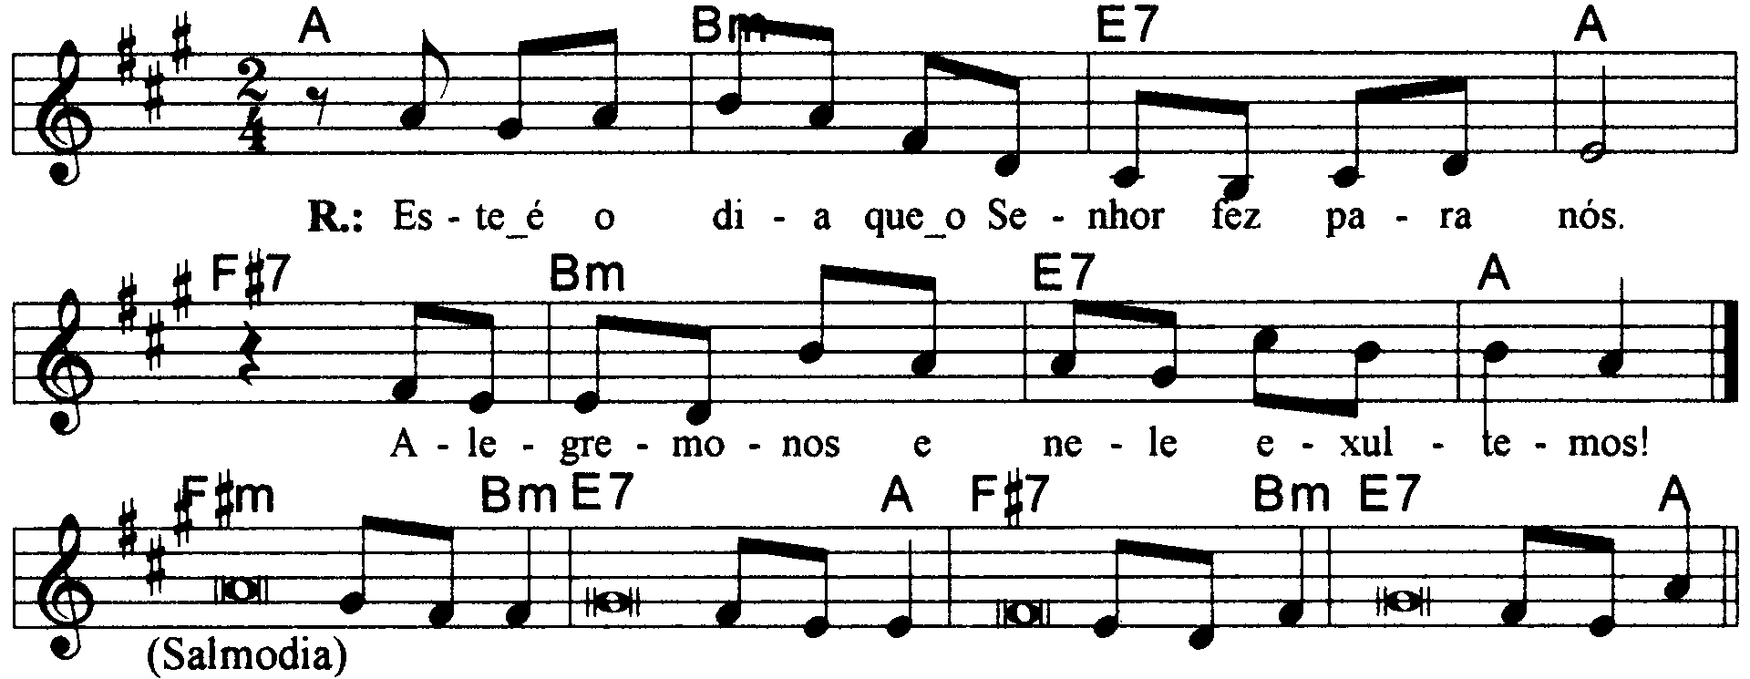

-----------------------------------------------------------------------------------------------------
La Sim Mi7 La Fa# Sim Mi7 La
Refrão: Este é o dia que o Senhor fez para nós; / alegremo-nos e nele exultemos!

-----------------------------------------------------------------------------------------------------

Fa#m Sim Mi7 La
- Daí graças ao Senhor, porque ele é bom! / Eterna é a sua misericórdia!

Fa# Sim Mi7 La
A casa de Israel agora o diga; / “Eterna é a sua misericórdia!”
-----------------------------------------------------------------------------------------------------

Fa#m Sim Mi7 La
- A mão direita do Senhor fez maravilhas, / a mão direita do Senhor me levantou,

Fa# Sim Mi7 La
Não morrerei, mas ao contrário, viverei / para cantar as grandes obras do Senhor!
-----------------------------------------------------------------------------------------------------

Fa#m Sim Mi7 La
- A pedra que os pedreiros rejeitaram, / tornou-se agora a pedra angular.

Fa# Sim Mi7 La
Pelo Senhor é que foi feito tudo isso; / Que maravilhas ele fez a nosso olhos!
-----------------------------------------------------------------------------------------------------

